# **GSM安防系统设计**

**物理与信息工程学院 电子信息科须与技术专业 120303006 郭春雨**

**指导教师 仲伟博 副教授**

**【摘 要】随着科学技术的飞速发展，社会在不断是地进步，人们的生活水平也在同步提高，家居生活的人身财产安全也是备受关注。与此同时，物联网一词更是被大家所熟知，而人们手中的手机同样是物联网中的一个重要环节。故尔设计一款可以用手机来控制家居生活的安防系统势在必行。利用GSM（全球移动通信系统Global System for Mobile Communication）模块与单片机的配合就可以完成这一构想，单片机将监测的实时数据通过GSM网络以短消息的形式传输到手持终端，从而使人们能够随时得知家中的安全情况。**

**【关键词】GSM；STC15F2K60S2;家居安防系统；**

1. 系统结构及工作原理

（一）系统整体工作原理

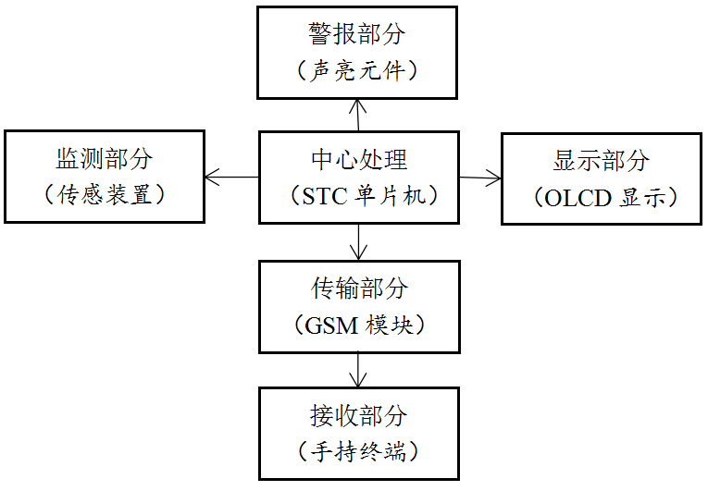 系统的主要结构分为六个部分，监测部分；中心处理部分；警报部分；传输部分；接收部分；显示部分。监测部分负责监测家中的实时安全情况，通过各种传感器检测家中的各种参数，一旦参数处于危险状态便会触发中心处理器（此处通过单片机外部中断实现）单片机接到危险信号马上进行处理，首先通知警报部分发出声亮警报，同时将危险信息处理成文字信息，通过传输部分，将信息以短消息的形式发送到事先设置好的手机号码。显示部分作为系统与用户的互动界面，是用户在操作时能够直接的得到反馈。

（图1-1 系统整体框图）

（二）各部分工作原理

1. 监测部分

监测部分由各种监测设备组成，热红外人体感应器，烟雾传感器，有害气体传感器，温度传感器，湿度传感器等。实际用到的设备由实际需要监测的情况而定，本设计从原理角度出发，用直接触发单片机外部中断的方式代替危险信号，用不同中断，区分多个监测节点。

1. 中心处理部分

中心处理部分采用STC15F2K60S2单片机。中心处理部分是本系统的核心部分，负责数据的接收、处理、控制、编译等工作。STC15F系列单片机有多个外部中断，方便同时监测多个安全节点，同时这款单片机采用内部晶振，省去了自己连接外部晶振的工作，避免了外接晶振的所带来的各种问题，大大提高了系统的稳定性。

1. 警报部分

警报部分由声亮元件构成。当有危险情况发生时，系统会发出声音报警，同时亮起危险指示灯，使用户更加及时的得知危险信息。本系统中用LED灯和蜂鸣器作为警报部分。

1. 传输部分

传输部分是系统的重要组成部分,中心处理器得到危险信号并对其处理后必须经过传输部分才能将危险信号传个用户。本设计采用GSM模块来完成这一工作，系统利用GSM模块的收发短信的功能完成系统与用户之间的沟通。

1. 接收部分

接收部分一般为手机，但理论情况下所有可接收GSM手机短信的终端都可以作为系统的接收部分。之所以采人们常用的手机作为接收部分，就是为了用户可以随时随地，并且在第一时间得知监控区域的安全情况。这一点得益于GSM模块强大的全球覆盖功能。

6.显示部分

显示部分是当下电子产品的必备组成部分。该系统的显示部分主要工作是在用户操纵控制系统时显示出用户所做的进程以及设置的参数，同时当有危险事件发生时，系统会在屏幕上显示出危险坐在位置以及具体情况，以及在发送短消息通知用户时也会将工作情况显示在OLCD显示屏上（即：消息是否发送成功，以及接收信息的电话号码）

1. 硬件设计

（一）整体硬件设计

1.系统硬件原理图

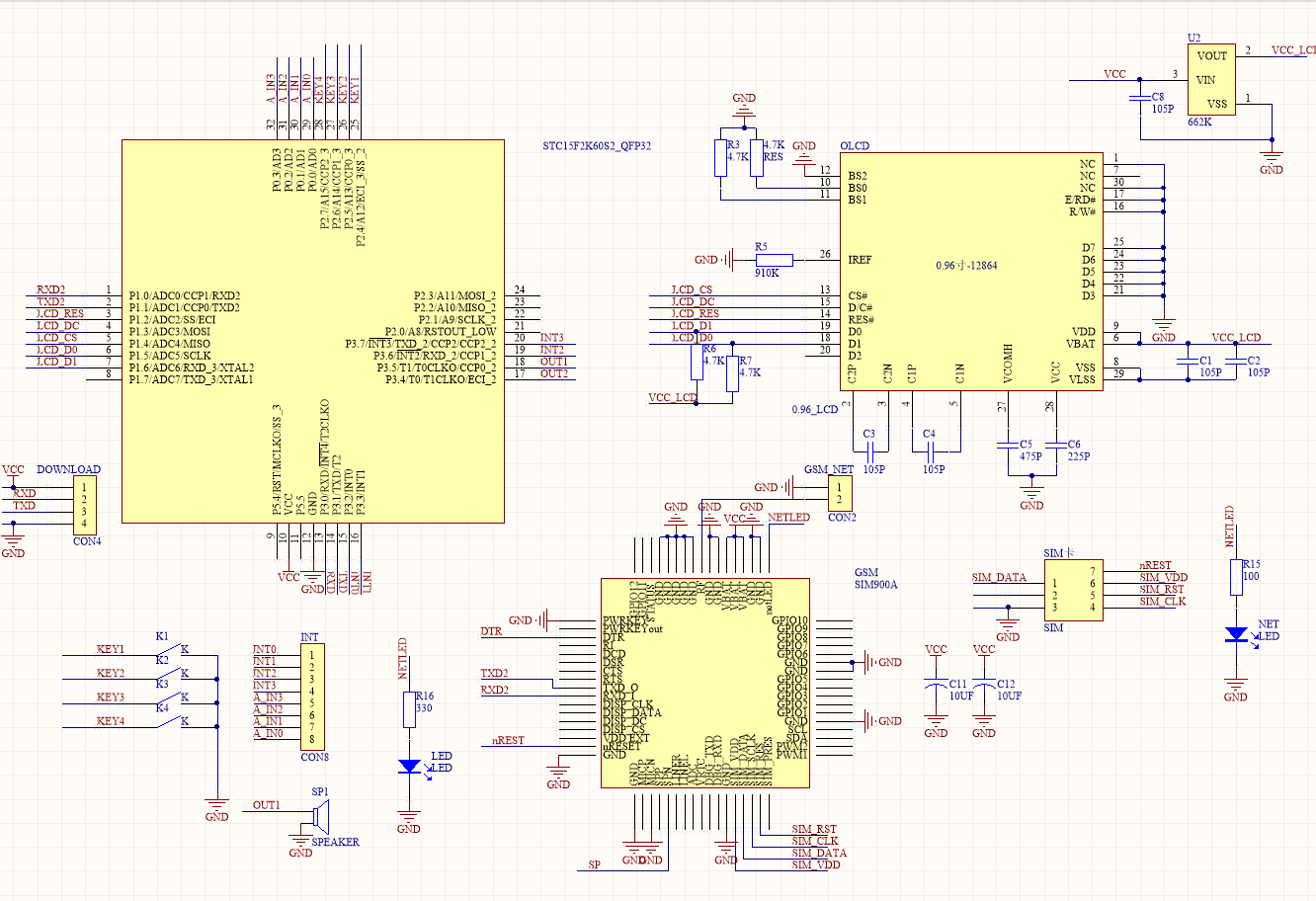（图2-1 系统硬件原理图）

1.总统硬件介绍

利用各种传感装置将待处理信息转化成数字信号或者电信号传送到中心处理部分（STC15F2K60S2单片机），单片机通过自带串口与GSM模块进行通信，从而实现对GSM模块的控制以及接收GSM模块传回的信息。单片机与OLCD显示屏通过4线SPI通信。

1. 各部分设计方案及软件

（一）系统软件流程

1.系统流程图

附图

（二）控制OLCD显示屏显示原理及软件流程

1.OLCD显示屏介绍

OLED，即有机发光二极管（ Organic Light Emitting Diode）。 OLED 由于同时具备自发光，不需背光源、对比度高、厚度薄、视角广、反应速度快、可用于挠曲性面板、使用温度范围广、构造及  
制程较简单等优异之特性，被认为是下一代的平面显示器新兴应用技术[1]。  
 LCD 都需要背光，而 OLED 不需要，因为它是自发光的。这样同样的显示 OLED 效果要来得好一  
些。以目前的技术，OLED 的尺寸还难以大型化，但是分辨率确可以做到很高。在此我们使用的  
是中景园电子的 0.96 寸 OLED 显示屏，该屏有以下特点：  
 （1）0.96 寸 OLED 有黄蓝，白，蓝三种颜色可选；其中黄蓝是屏上 1/4 部分为黄光，下 3/4 为蓝；而且是固定区域显示固定颜色，颜色和显示区域均不能修改；白光则为纯白，也就是黑底白字；  
蓝色则为纯蓝，也就是黑底蓝字。本设计从操作以及经济角度考虑采用白屏。  
 （2）多种接口方式；OLED 裸屏总共种接口包括：6800、8080 两种并行接口方式、3 线或 4 线的  
串行 SPI 接口方式、 IIC 接口方式（只需要 2 根线就可以控制 OLED 了！），这五种接口是通过  
屏上的 BS0~BS2 来配置的。本设计采用常用的四线SPI接口方式，控制简单易学习，而且节约单片机GPIO口。

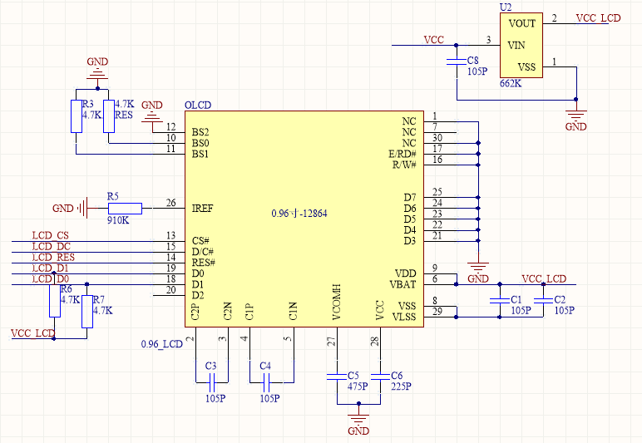2.OLCD显示屏硬件原理

OLCD显示屏的控制采用四线SPI的方式。单片机的P1.2，P1.3，P1.4，P1.5，P1.6

分别与显示屏的RES#，DC#，CS#，D0#，D1#相连接。由于显示屏是3.3v供电，单片机是V供电，所以利用稳压管将5V电源电压转换成3.3V给显示屏供电。

（图3-1 显示部分电路图）

1. D0# 作为SPI通信的时钟管脚
2. D1# 作为SPI通信的数据管脚
3. RES# 用来复位（低电平复位）
4. DC# 数据和命令控制管脚
5. CS# 作为片选管脚

3.显示部分软件原理

（三）控制GSM模块原理及软件流程

1.AT命令介绍

2.GSM模块发送一条消息的流程

1. 系统测试

**参考文献（**五号黑体，上空二行**）**

[1]中景园电子 0.96 寸 OLED 显示屏使用手册

[2]××××××××××××××××（五号宋体）

英文翻译

GSM security system design

Department of electronic information science and technology, College of physics and information engineering, 120303006 Guo Chunyu

Associate professor Zhong Weibo

[Abstract] With the rapid development of science and technology, the society is in continuous progress, people's living standard also improve life Home Furnishing personal and property safety is also a concern. At the same time, the Internet of things a word is known to everyone, and people in the hands of mobile phone is also an important link in the Internet of things. Therefore, the design of the security system of a mobile phone can be used to control the Home Furnishing life imperative. Using GSM (Global System for mobile communication global system for mobile communication) module and the monolithic integrated circuit can complete the idea, single - chip microcomputer monitoring real-time data through the GSM network transmitted in form of short message to Handheld terminals, so that people can at any time that the security situation.

[Key words] GSM; STC15F2K60S2; Home Furnishing security system